ЖШС «Жас Батыр Атырау » балабақшасы

Ата-аналармен жұмыс
Тақырыбы: «Ғажайып қыс»
Көрме
«Құлыншақ» ортаңғы тобы
Күні: 20.12.2022 ж.



Тәрбиеші: Утешева А.М.

Атырау қаласы, 2022 жыл

«Ғажайып қыс» атты көрме
Мақсаты: Балалардың қыс мезгілі туралы түсінігін кеңейту. Қыс мезгілінің сұлулығын тамашалай отырып, табиғаттың ерекшелігін сезінуге үйрету, көркемдік талғамын, ой-өрісін дамыту. Дәстүрлі емес әдіс- тәсілдерді пайдалана отырып қыстағы жапырақсыз қар жамылған ағаштардың суретін сала білуге, бізді қоршаған табиғатты аялауға, әсемдікті сезініп, көре білуге тәрбиелеу.

Қыс. Бұл мезгілде адамдар табиғаттың құпиясын, ерекше бір ұмытылмас сәттерін тамашалайды. «Қыстың көзі қырауда» деген халқымыздың тамаша сөзі осы бір мезгілді айна - қатесіз баяндап тұрғандай немесе Абайдың «ақ киімді, денелі, ақ сақалды…» деп келетін өлең жолдары да қыстың басқа жыл мезгілдерінен ерекшелігін паш етеді. Табиғаттың әрбір маусымы ерекше болатыны сөзсіз. Әр маусымға тән сейіл - серуені де болады. Жазда адамдар суға шомылып, күнге қыздырынса, қыста шаналарын арқалап, биік жоталарға, таулы қыраттарға бет түзейді. Дала төсінде қолдан сырғанақ жасайтын қызықты сәттер де – өз алдына бір әңгіме. Барлығы қыстың суықтығын емес, бейнебір жылы нұрын, ыстық тартар сәулесін тауып алғандай қуанысады. Биік қыраттан төмен қарай аппақ қардың үстінде ізін қалдыратын шанасымен ызғиды. Балалармен қысқы қолөнерді жасау-бұл рахат, сіз тек шыдамдылық, жақсы көңіл-күй мен қиялға ие болуыңыз керек. Балабақша ішінде өздерінің түрлі қолөнер жұмыстарын ата-анамен бірлесе отырып жасап топтың қабылдау бөлмелерінің көркін келтірді
Көрменің барлық қатысушылары жүлделі орын беріліп, дипломмен марапатталды.

І орын І орын
Бағыт Алан Ниетбай Нурила
«Келді міне, жаңа жыл» «Ормандағы Жаңа жыл»

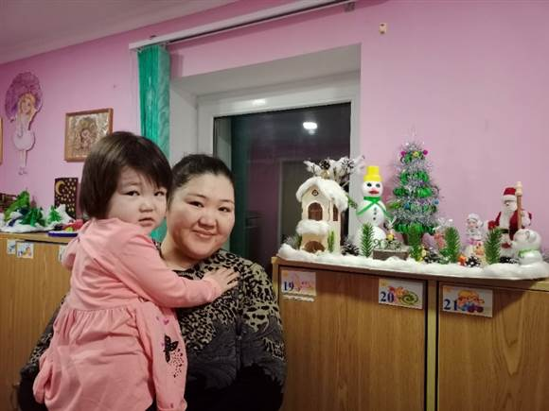
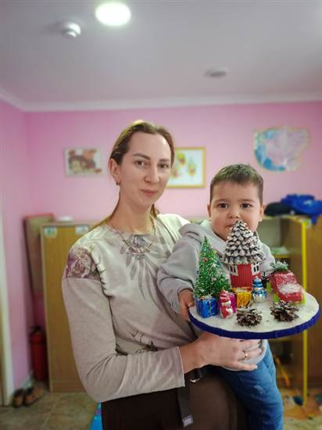

ІІ орын Алиқызы Фирдаус «Ғажайып қыс»

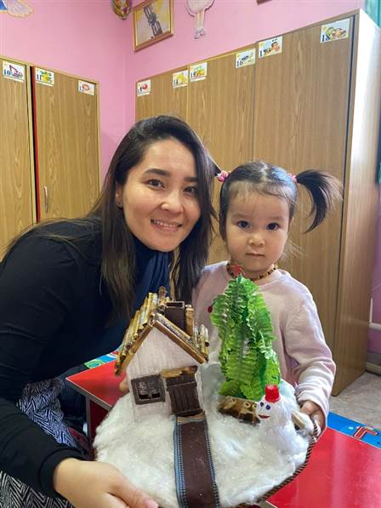
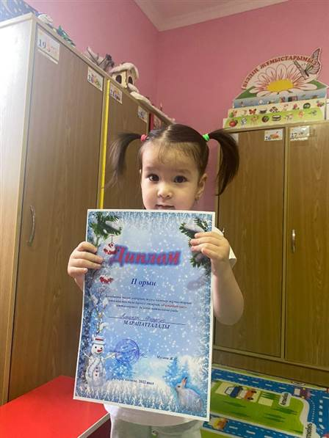

Шукетов Арыстан «Ормандағы қыс»

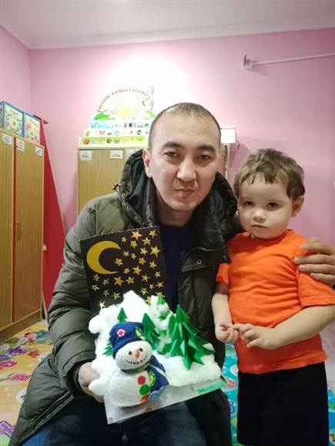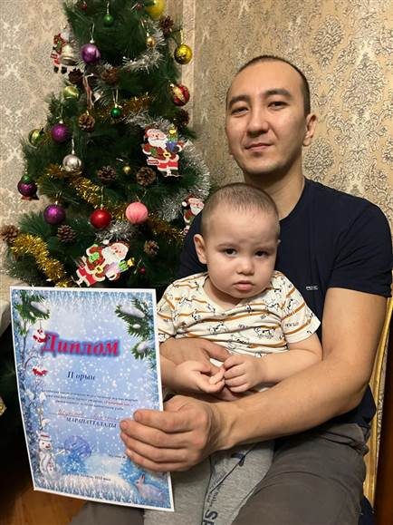

ІІІ орын ІІІ орын
Ерболатов Наби «Аппақ қар» Игибай Каусар «Аппақ қар»

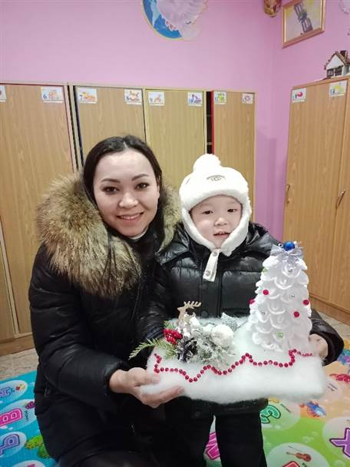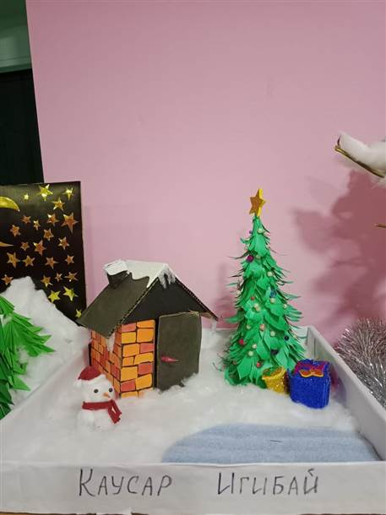

Алғыс хат
Закир Алан «Жаңа жылдық ақ қоян»

